O nas - tekst łatwy do czytania i rozumienia (ETR)

O nas – tekst łatwy do czytania i rozumienia

Gdzie jesteśmy?
Zespół Szkół i Placówek Oświatowych Województwa Łódzkiego w Tomaszowie Mazowieckim znajduje się przy ulicy Św. Antoniego 47,
Do budynku szkoły można wejść od ulicy Św. Antoniego 47.
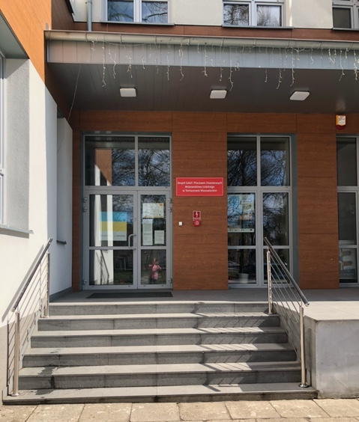
Kiedy wejdziesz do budynku szkoły, jako pierwszą zobaczysz dyżurkę.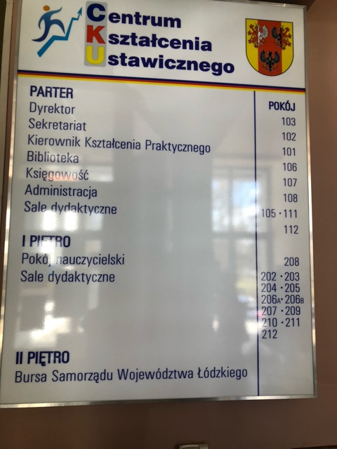
Sekretariat znajduje się na końcu korytarza, na parterze.
To są drzwi do sekretariatu.
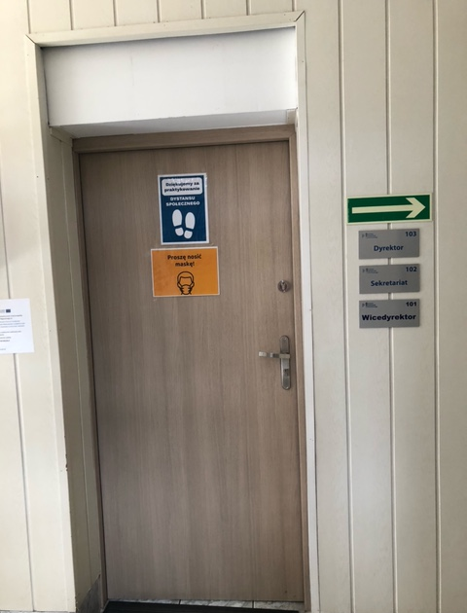

Zakres działalności Zespołu Szkół i Placówek Oświatowych Województwa Łódzkiego w Tomaszowie Mazowieckim.
Zespół Szkół i Placówek Oświatowych Województwa Łódzkiego w Tomaszowie Mazowieckim jest szkołą publiczną.
Zajęcia odbywają się 7 dni w tygodniu od poniedziałku do niedzieli, w systemie dziennym, stacjonarnym i zaocznym.
Dyrektorem Zespołu Szkół i Placówek Oświatowych Województwa Łódzkiego w Tomaszowie Mazowieckim jest Pani dr Dorota Kobus – Ostrowska.
W szkole zatrudnieni są nauczyciele oraz pracownicy administracji i obsługi.

W naszej placówce zapewniamy uczniom szkół ponadpodstawowych:

- Zakwaterowanie w Bursie i opiekę wychowawców Bursy.
Bursa Samorządu Województwa Łódzkiego znajduje się na pierwszym piętrze.
Korytarz i wejścia do pokojów mieszkalnych w Bursie
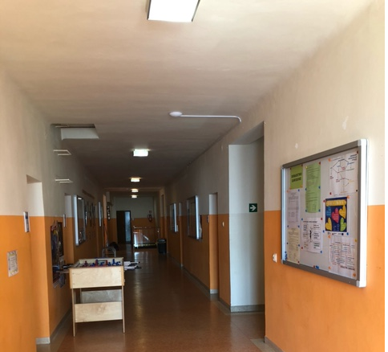
- Biblioteka
Słuchacze i wychowankowie w Zespole Szkół i Placówek Oświatowych Województwa Łódzkiego w Tomaszowie Mazowieckim mogą skorzystać z zasobów biblioteki, która znajduje się na parterze placówki.
To są drzwi do biblioteki
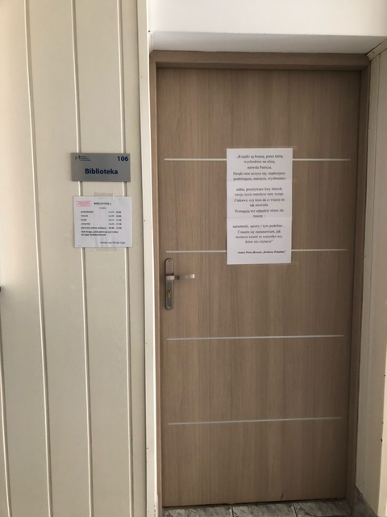

Jak się z nami skontaktować?
- Telefonicznie: 44 724 27 43
- Możesz też wysłać e-maila na adres: sekretariat@ckutomaszow.com.pl
- Możesz napisać pismo i wysłać na adres:
Zespół Szkół i Placówek Oświatowych Województwa Łódzkiego w Tomaszowie Mazowieckim
ul. Św. Antoniego 47
97-200 Tomaszów Mazowiecki
- Możesz przynieść pismo do sekretariatu szkoły.
Sekretariat jest otwarty w godzinach od 7.30 do 15.30.

